Безопасность в праздники

Новогодняя праздничная пара уже позади. На протяжении всех выходных Центральная часть нашего прекрасного города была невероятно насыщена массовыми мероприятиями, где собиралось огромное количество Петербуржцев, гостей нашего города и их детей. Пока граждане отдыхали и посещали различные представления, дети веселились на новогодних «Ёлках» сотрудники пожарного надзора Центрального района заботились об обеспечении безопасности на всех развлекательных площадках, осуществляя дежурства и контроль за соблюдением противопожарного режима.
Также помимо новогодних представлений, ярмарок, народных гуляний, одним из значимых мероприятий является большой православный праздник Рождество Христово. Во всех соборах района в ночь с 6 на 7 января проводилось праздничное Богослужение, где также численность присутствующих варьировалась от 50 до 3000 человек. Сотрудники МЧС России проводили проверки мест проведения торжественного мероприятия заблаговременно, а также непосредственного перед его началом во избежание трагических последствий. Ведь во время праздничной службы в любом соборе или храме существуют определенные факторы, которые могут представлять опасность для населения при неосторожном обращении с огнем или пренебрежении простыми правилами. В каждом из таких объектов используется открытый огонь и присутствует массовое скопление людей, что требует особой осторожности и внимательности.
Мы поздравляем Вас с наступившими праздниками и убедительно просим помнить и соблюдать меры пожарной безопасности!

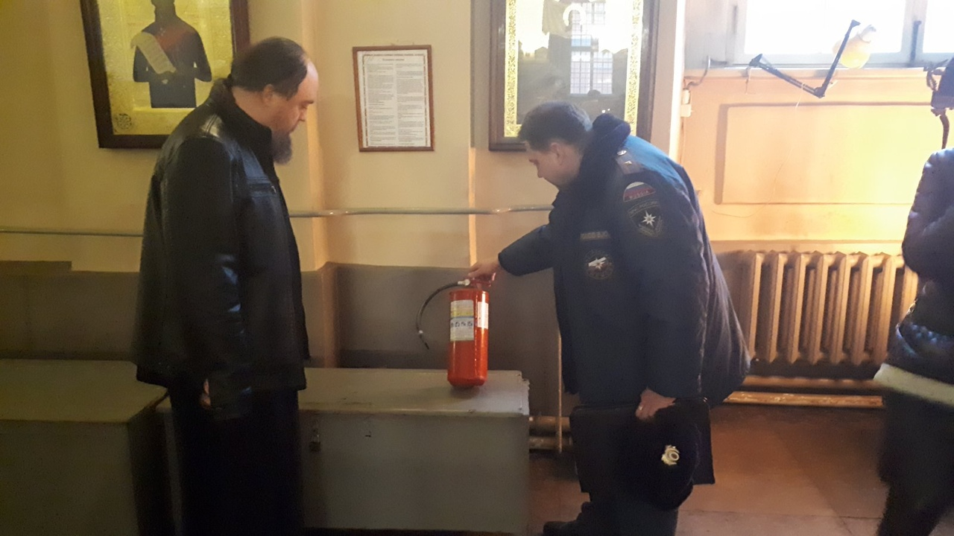
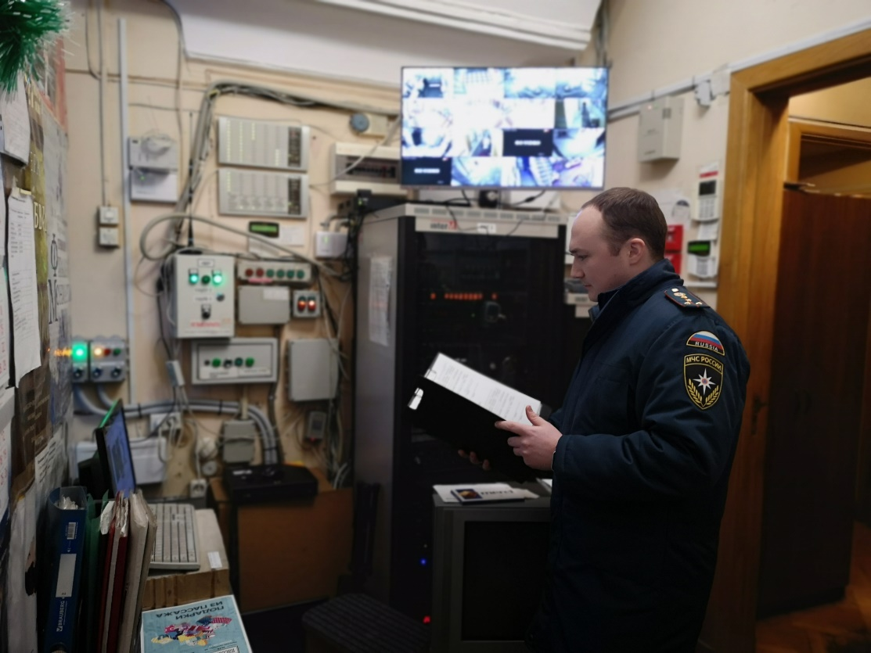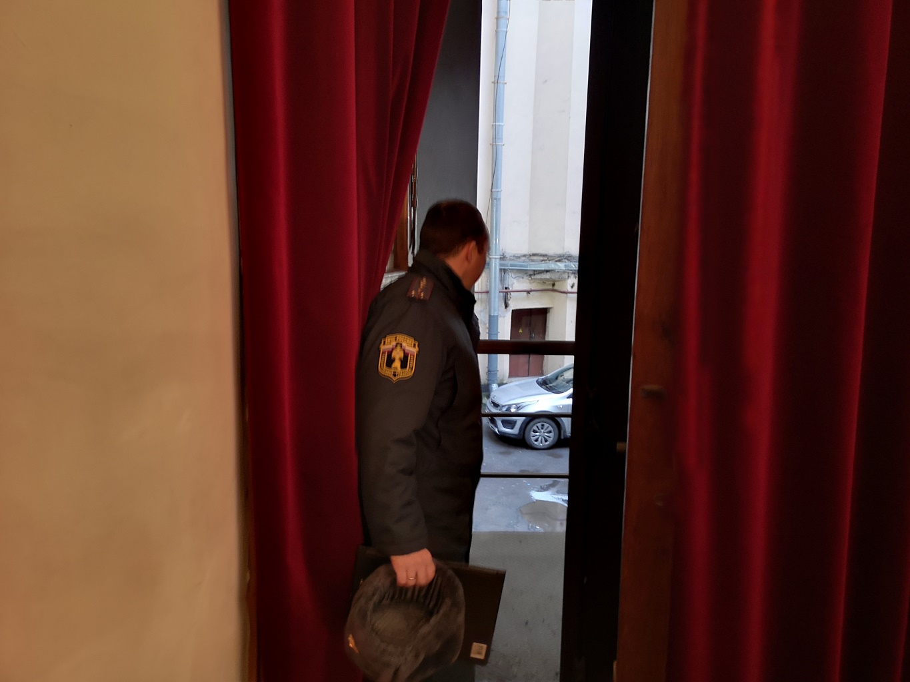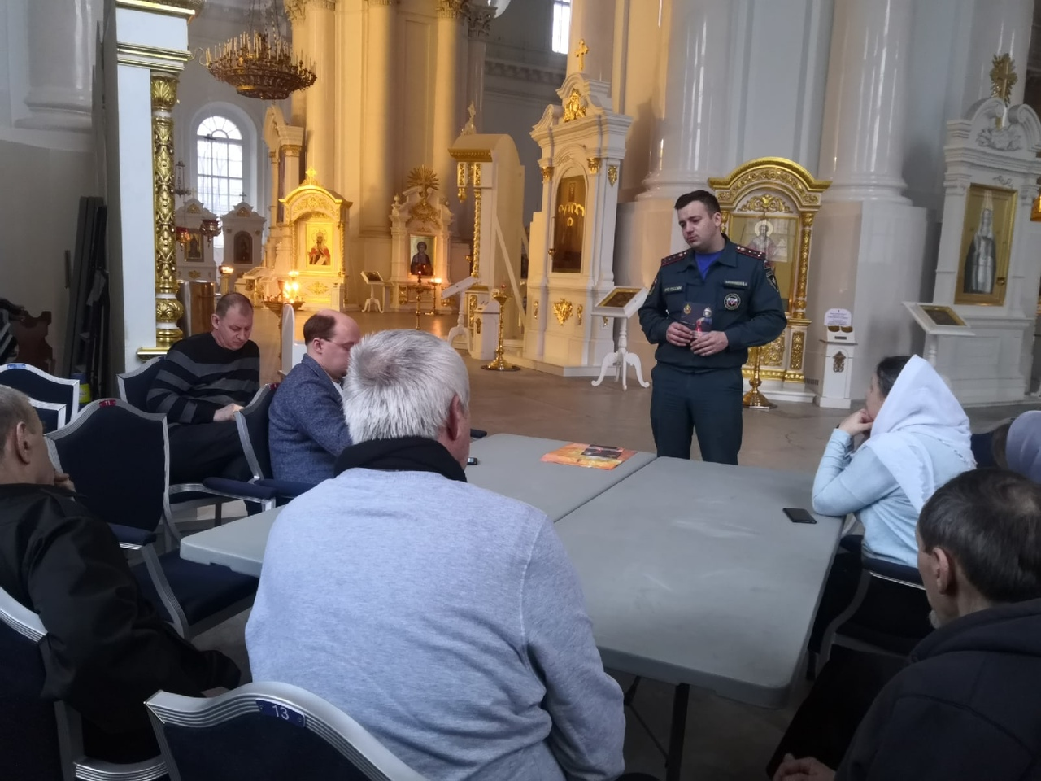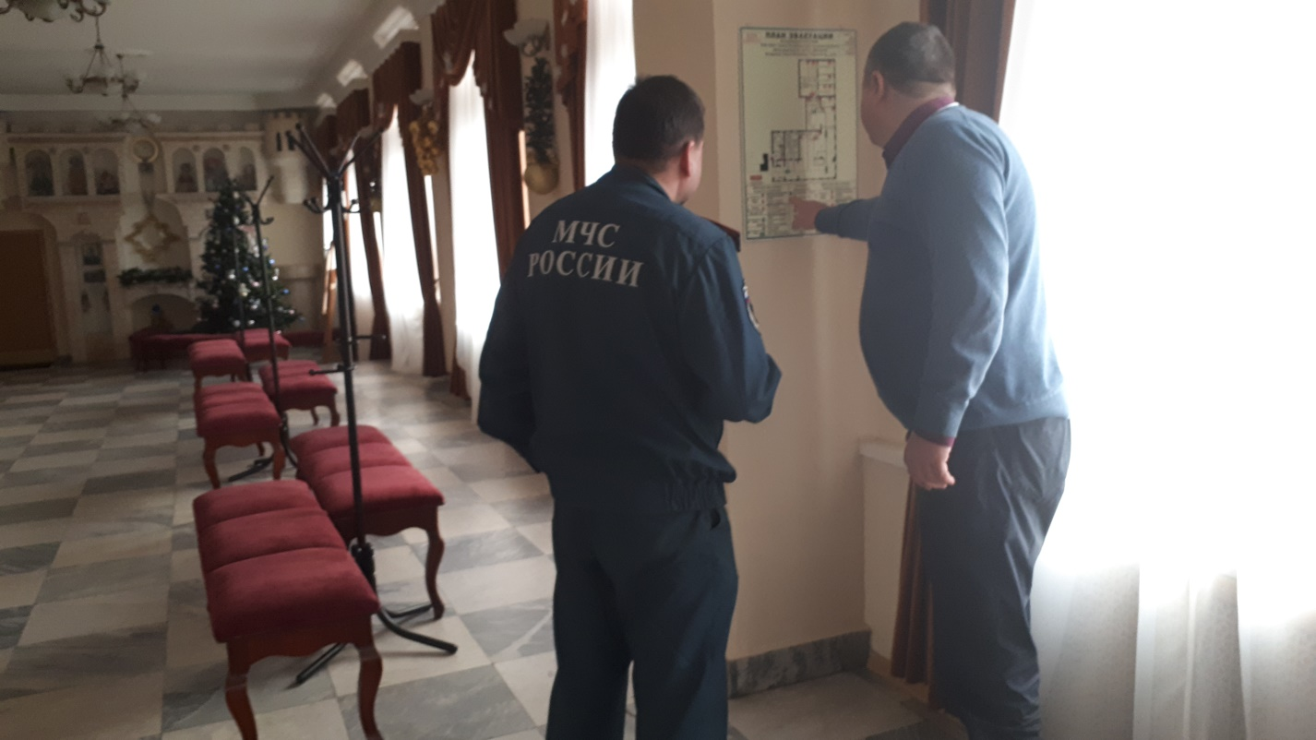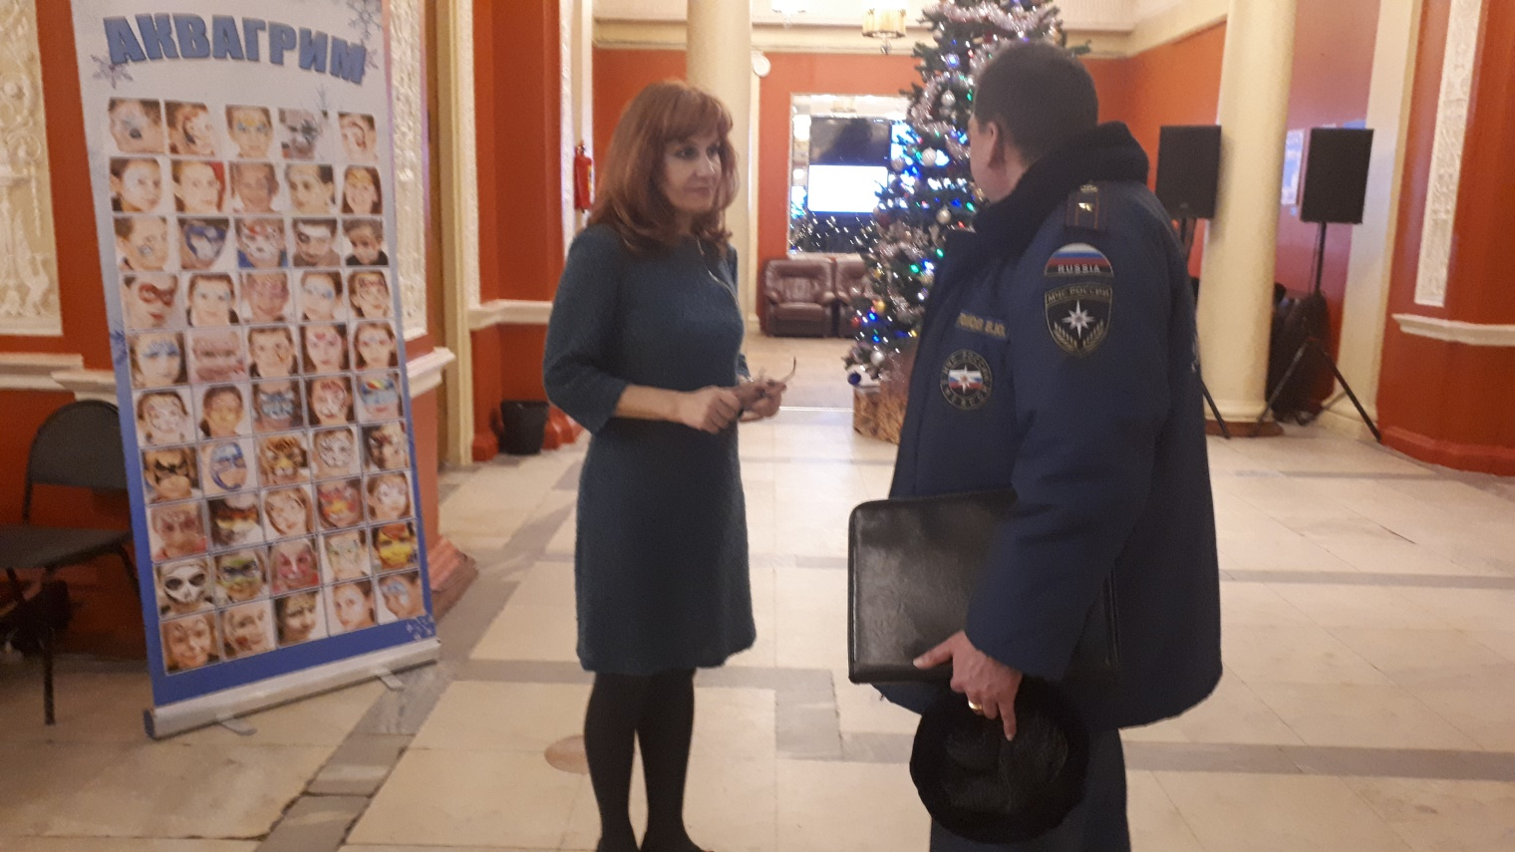

ОНДПР Центрального района
14.01.2020

